Eesti Vabariigi 95. aastapäeva puhul autasustab President Toomas Hendrik Ilves
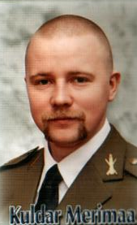
Kotkaristi V klassi teenetemärgiga Kuldar Merimaa´d.
Kuldar Merimaa:
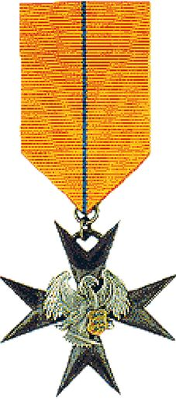
- lõpetas Lindi algkooli 1988 aastal.
- lapsepõlvekodu on Lius hetkel elab Paikusel
- töötab Mustajõe kordonis Narva piirilõigu piiriesindaja abina
- kaitseb igapäevaselt idapiiri
- on valvanud Schengeni välispiiri ka Kreekas ja Ungaris.
- aktiivne kaitseliitlane ja liitunud rahvakoguga:
“Kui tahad, et elu paremaks muutub, pead selleks ise midagi tegema.”
Merimaa on üle kümne aasta töötanud piirivalvurina Pärnumaalgi. Aastatel 1999 kuni 2011 oli Merimaa ametis Pärnu kordonis. Samuti on ta aidanud Audru keskkoolis korraldada viie aasta jooksul riigikaitse tunde, rääkides õpilastele piirivalvuri ametist.
Kotkaristi teenetemärk on asutatud 1928. aastal Kaitseliidu poolt Eesti iseseisvuse 10. aastapäevaks. Kotkaristi teenetemärk antakse sõjaliste ja riigikaitseliste teenete tunnustamiseks.

Eesti Vabariigi teenetemärkidega avaldab riik tänu neile eestimaalastele ja Eesti sõpradele, kelle kutsetöö ning pühendumuse toel saab Eesti tugevamaks, suuremaks, hoolivamaks. Riiklike teenetemärkide väljaandmise õigus on seadusega antud Vabariigi Presidendile.

